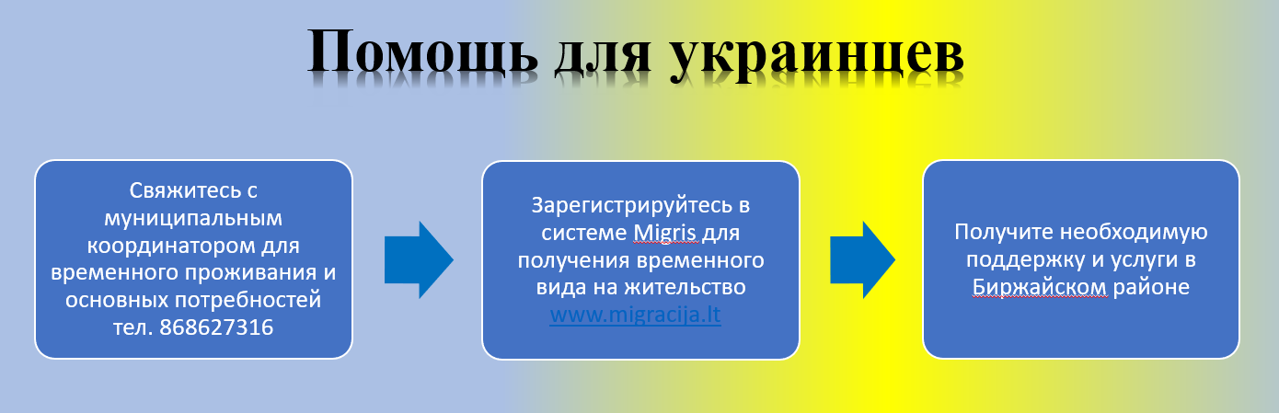
Контакты помощи украинцам в Биржай (Biržai)

Тип обслуживания | Номер телефона/электронная почта | Адрес | Время работы
Общая информация | +370 686 27316 | ул. Vytauto 38, Biržai | I–V 8.00–17.00
Департамент миграции (временный вид на жительство в Литве, национальная виза) www.migracija.lt | +370 52717112,  +370 707 67 000  info@migracija.gov.lt | ул. K. Binkio 14,  Panevėžys
  I | 7.30–18.30
  II–IV | 7.30–16.30
  V | 7.30–15.15
Социальная защита | +370 617 55 433 | Vytauto g. 38, Biržai
ГУМАНИТАРНАЯ ПОМОЩЬ
Caritas | +370 683 29280 | ул. Rotušės 4, Biržai
VšĮ "Перша допомога Україні "  Допомога та консультації щодо перевезення людей та гуманітарної допомоги в/з України. | Тел./Viber: +370 653 22269 | Facebook/Messenger: Pirmoji pagalba Ukrainai | Время работы 24/7
Продовольственный банк (продовольственная поддержка) | +370 671 56034 | ул. Janonio 2, Biržai
Фонд благотворительности и поддержки „Vilties šviesa“ | +370 650 73231 | ул. Kęstučio 12, Biržai
Служба занятости (возможности трудоустройства, льготы, пособия) | +370 700 78432  +370 698 88834 | ул. J. Basanavičiaus 4B, Biržai | I–IV 8.00–12.00  12.45–17.00  V 8.00–12.00  12.45–15.45
Здравоохранение:  Поликлиника  Биржайcкая больница | +370 674 72589 (Взрослые)  +370 652 07857 (дети)  +370 663 73827 | ул. Vilniaus 117, Biržai  ул. Vilniaus 115, Biržai | I–V 7.00–19.00  VI 8.00–12.00  круглосуточно
Бесплатная психолого-эмоциональная помощь на русском языке | 1809 |  | круглосуточно
Воспитание детей, образование (детские сады, школы) | +370 603 34279 | ул. Vytauto 38, Biržai | I–IV 8.00–17.00  V 8.00–15.45
Бесплатный общественный транспорт
Обмен валюты (фиксированный курс: 40 гривен/1 евро) | +370 691 88992 | ул. Respublikos 28, Panevėžys | I–V 9.00–18.00  VI 10.00–17.00

